FULL INFORMATIU DEL SIM
Núm.: 37/2009 | Data: 23/11/2009 |  | Tema: jornada tècnica
Àrea: medi ambient
Assumpte: Jornada tècnica “Plagues de pins i palmeres al Maresme i Vallès Oriental”.
Fulletó informatiu:  Jornada Tècnica de Plagues de Pins i Palmeres  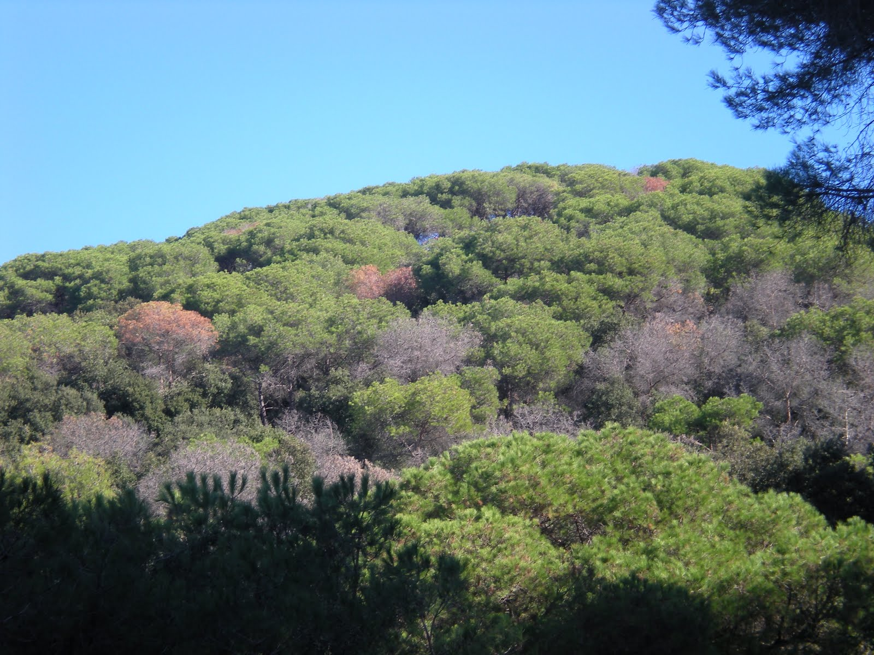 |  | Organitza:  - Federació d’ ADF del Maresme. web  - Consell Comarcal del Maresme. web  - Parc de la Serralada Litoral. web  Amb la col·laboració de:  Centroplag i el Departament de Medi Ambient i Habitatge de la Generalitat de Catalunya
Jornada tècnica:  Dia: Divendres, 11 de desembre de 2009  Lloc: Sala Nova de  l’Ajuntament de Cabrera de Mar  Pl. de l’Ajuntament, 3  CABRERA DE MAR |  | Inscripció: Per correu electrònic en qualsevol de les 3 adreces següents:  federacioadfmaresme@gmail.com  obassa@ccmaresme.cat  p.slitoral@diba.cat  O bé  Per telèfon: 629 04 02 95  Import: 10€ (gratuïta per a regidors, tècnics municipals i ADF del Maresme i Vallès Oriental)
Dirigit:  - Tècnics municipals de medi ambient i jardineria  - ADF  - Propietaris forestals  - Tècnics del sector de la jardineria i forestal  - Estudiants |  | Termini d’ inscripció:  10 de desembre de 2009
Objectius: “Causes, mesures de prevenció, tractaments i gestió de la plaga”

Últimament diverses plagues han acabat amb alguns exemplars de pins o amb importants extensions de pinedes, o bé el morrut de la palmera, que ha eliminat la major part de palmeres dels nostres municipis. Quines son les causes? Podem fer alguna cosa per prevenir aquestes plagues? Qui és el responsable de lluitar-hi i fer els tractaments? I l’Ajuntament, com ha d’actuar davant aquesta nova situació de risc? Intentarem donar respostes i solucions a totes aquestes qüestions a aquesta jornada.
Si voleu donar-vos d’alta al SIM cliqueu aquí
Plaça Miquel Biada, 1, 08301 Mataró / T. 93 741 16 15/ web SIM

